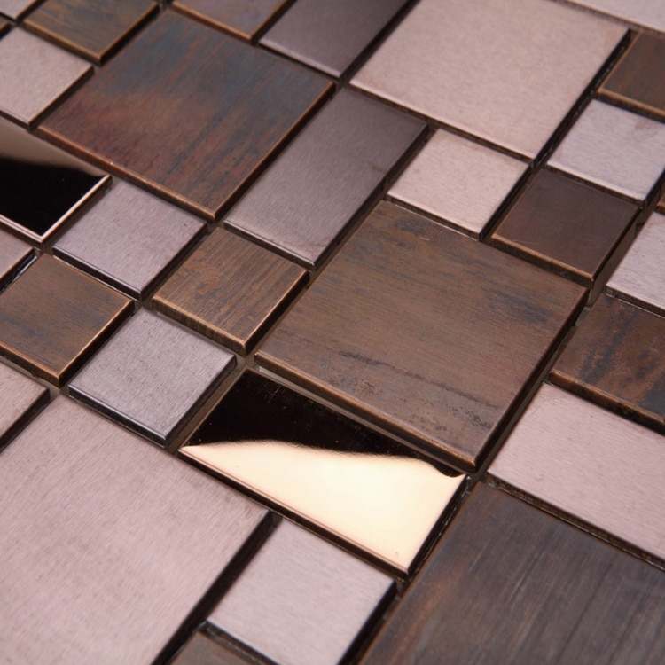**Nombre: Wendy Marisol Herrera Gomez.**

**Grado: 5to bachillerato.**

**Colegio: colegio del futuro.**

**Catedrática: Sandra Elizabeth Pajarito Chamalé.**

**Curso: Expresión Artística.**

**Semana: 23.**

**Trabajo: Marieta del pino.**

**Fecha: 09-07-2020.**

Imagina que eres un arquitecto y que una cliente te envía el siguiente correo:

Le escribo porque he oído acerca de la belleza de sus obras. Adquirí un terreno en medio del bosque y me gustaría que fuera una casa que mezclara la arquitectura que hacía Le Corbusier, la que hacía Frank Lloyd Wright y la que hacía Mies van der Rohe. Saludos cordiales. Marieta del Pino.

**Menciona las características de cada arquitecto. ¿Cómo crees que se pueden integrar las tres?**

**Le Corbusier:**

1. **La casa sobre pilotes.**
2. **La planta libre.**
3. **La fachada libre.**
4. **La terraza jardín.**
5. **La ventana alargada.**

**Frank Lloyd Wright:**

* **Simplicidad y eliminación. Le desagradaba la simetría estática y prefiere las irregularidades dinámicas de la naturaleza.**
* **A cada cliente su estilo de vida y su estilo de casa. Sus clientes exigían casas cómodas, prácticas, modernas y, en principio, sin escatimar en el gasto.**
* **La naturaleza, la topografía y la arquitectura debían integrarse armónicamente. Deseaba que sus edificios formaran parte de la naturaleza. Si podía, elegía emplazamientos cercanos a bosques, formaciones rocosas, desiertos o, incluso sobre cascadas.**

**Mies van Rohe:**

* **se caracteriza por la sencillez de los elementos estructurales, por la composición geométrica y por la ausencia total de elementos ornamentales. Se basa en las proporciones.**

**Efectivamente unir los tres aspectos es alfo difícil, pero realmente podríamos unirlos, ya que el terreno de Marieta está en el bosque, esa ya es una característica de la arquitectura de Frank. Como la casa está en un bosque podríamos hacer un jardín en la terraza de la casa y ventanas alargadas, eso ya serian características de Le Corbusier y finalmente podríamos caracterizar toda la casa por la sencillez, y esa ya sería una característica de la arquitectura de mies van. Obviamente al unir sus características, en la casa existirán características que uno utilizaba y el otro no, pero como dicen: una mezcla es una mejora moderna.**